班级动态(10.9）
一、晨间来园基本情况
1.来园人数： 应到24人，实到22人，今天赵奕博、高彦清请事假。
2.来园情况：今天天气晴朗，有1位幼儿8点半之后入园。
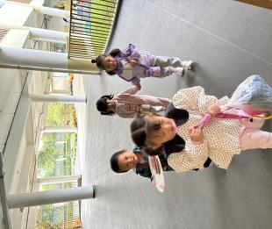 | 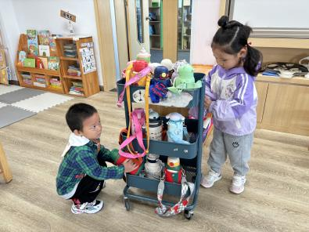 | 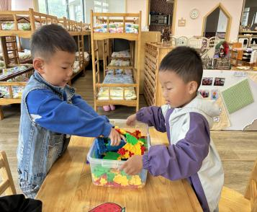 | 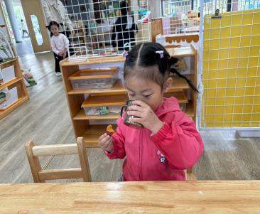
①能够独立入园的幼儿为：陈衍、郭晨希、立晔、梁一鸣、刘浩宸、刘砺行、沈子骁、田乐、王熠文、邹梓桐、丁瑾怡、黄宥苒、刘沐子、刘慕汐、刘雨希、梅语菲、彭璟沅、魏徐莱、张欣颖，其中梁一鸣、刘浩宸、沈子骁、黄宥苒能够主动与老师打招呼；
②陈衍、郭晨希、立晔、梁一鸣、刘浩宸、刘砺行、沈子骁、田乐、王熠文、邹梓桐、丁瑾怡、黄宥苒、刘沐子、刘慕汐、刘雨希、梅语菲、彭璟沅、魏徐莱、张欣颖、汪锦妍、邓文汐、王瑞泽能够自己放水杯。
③今日早点是牛奶和红薯，梁一鸣、刘浩宸、沈子骁、田乐、刘雨希吃完点心后能自主选择桌面玩具进行游戏，户外音乐响起时，还能将玩具送回玩具柜。
希望丁瑾怡小朋友能够早睡早起，家长合理安排好入园时间，给孩子更多与同伴一起游戏的时间。

二、户外游戏情况
1.游戏介绍：今天我们玩的是推小车，主要材料：独轮车、障碍物；游戏玩法：幼儿推着独轮车直线行进，或者推着独轮车绕障碍物前进。
①在游戏前我们对于小朋友的安全进行了及时教育；
②将孩子的水杯车、衣帽箱、擦汗巾等物品提前放至指定区域；
③在游戏中我们关注孩子的规则意识（是否能排队轮流游戏）、运动能力（是否能双手推独轮车行走一段距离）
2.游戏图片：
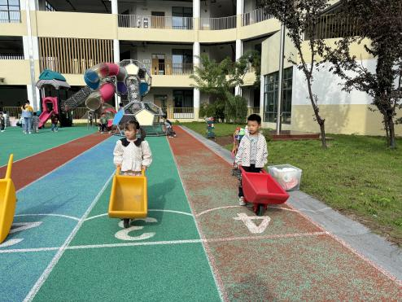 | 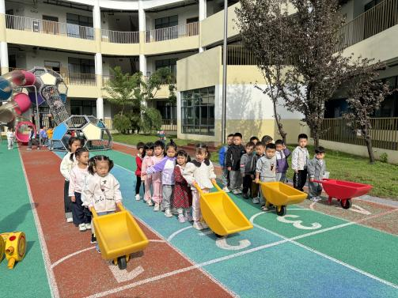 |  |  | 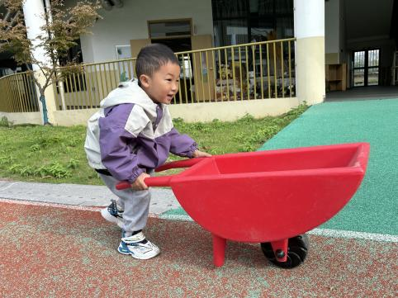
1.沅沅和笑笑为我们进行游戏示范。 |  | 2.我们排成了四排准备出发。 |  |  |  | 3.我蹲下身子慢慢地推。
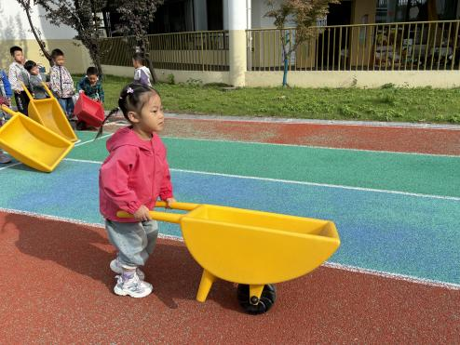 | 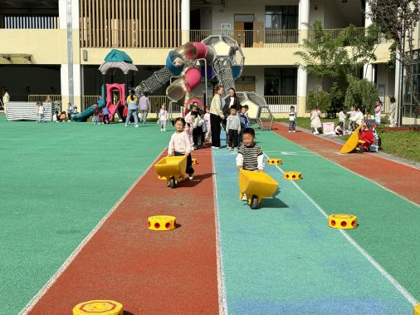 |  |  | 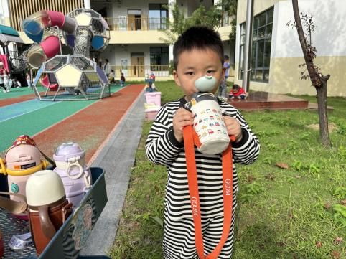
4.我推得很轻松哦。 |  |  | 5.开始绕障碍推啦。 |  | 6.运动时我及时补充水分。

三、集体活动——语言：红红的小东西
《红红的小东西》这则故事采用了拟人化的手法，塑造了一个活泼、可爱的小纽扣形象，讲述了一颗红红的圆圆的小纽扣不断地寻找自己的过程，故事的趣味性非常的强，让幼儿在感受故事趣味性的同时了解圆形的特征：可以滚动，发现日常生活中红色的东西以及圆形的东西。
附故事：马路上有一个红红的小东西，它高高兴兴地向前滚着。滚呀滚呀，它看见了一只小老鼠，手里拿着红红的樱桃。小东西说：“让我做你手里的红樱桃吧。” 小老鼠说：“不行不行，你要是一颗红红的小樱桃，我就一口把你吃掉了。”小东西继续向前滚着，它滚呀滚呀，遇见了一只小白兔。小白兔有两只红红的眼睛。小东西说：“让我做你的第三只眼睛吧。”小白兔说：“不行不行，我才不想做妖怪呢！”小东西又继续向前滚着，它滚呀滚呀，看见小熊家门前挂着三只红灯笼。小东西说：“让我做你的第四只灯笼吧！”小熊说：“不行不行，你又不会发光。”小东西继续向前滚着，它遇见了一只小猫。小猫今天很不高兴，因为它的衬衫上掉了一颗红红的纽扣。 噢，小东西明白了：“哦，原来我就是那颗红红的纽扣呀！”

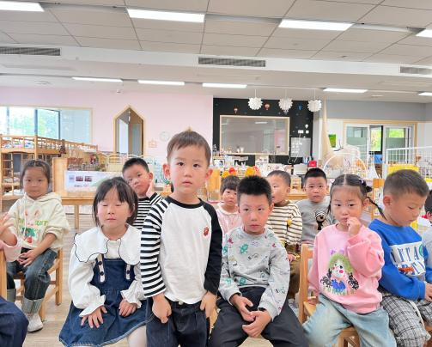 | 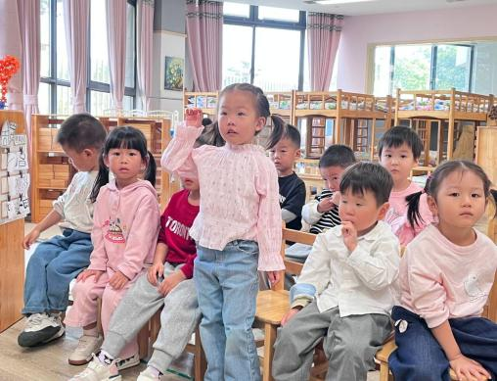 | 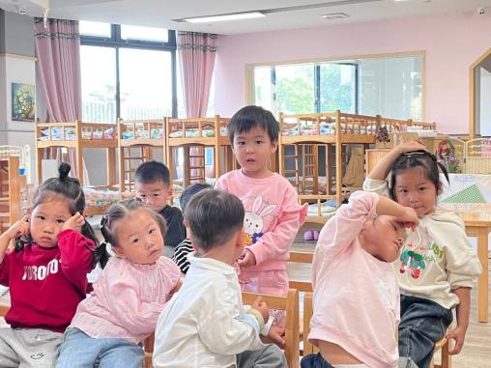

在本次活动中，对故事感兴趣，认真听的小朋友是：陈衍、郭晨希、立晔、梁一鸣、刘浩宸、刘砺行、沈子骁、田乐、王熠文、邹梓桐、丁瑾怡、黄宥苒、刘沐子、刘慕汐、刘雨希、梅语菲、彭璟沅、魏徐莱、张欣颖、汪锦妍、邓文汐、王瑞泽。
能初步理解故事内容，并尝试用简单的语句进行讲述的有：刘浩宸、王熠文、黄宥苒、刘慕汐、刘雨希、彭璟沅、魏徐莱、汪锦妍。

四、午餐活动
今天的午餐是扬州炒饭、羊肚菌山药鸽子汤。
能够独立吃完饭菜的幼儿有陈衍、郭晨希、立晔、梁一鸣、刘浩宸、刘砺行、沈子骁、田乐、王熠文、邹梓桐、丁瑾怡、黄宥苒、刘沐子、刘慕汐、刘雨希、梅语菲、彭璟沅、魏徐莱、张欣颖、汪锦妍、邓文汐、王瑞泽。
五、午睡
在1点前入睡的幼儿为：陈衍、郭晨希、立晔、梁一鸣、刘浩宸、刘砺行、沈子骁、田乐、王熠文、邹梓桐、黄宥苒、刘沐子、刘慕汐、刘雨希、梅语菲、魏徐莱、张欣颖、邓文汐、王瑞泽。

家园联系：
1.幼儿作息时间有调整，为了保证幼儿每日户外活动时间，请家长每天在8:25之前将幼儿送来园。
2.关注小朋友水杯里的温度，不要过烫或者过冷。
3.换季请家长根据温度给孩子穿适当的衣物，佩戴好吸汗巾。

